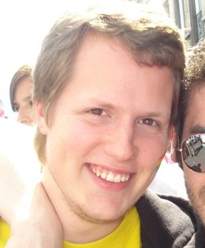 | Comité ACE ¹
 | < | Adrien LELEU  Président
Arthur OOGHE  Vice-Président Interne |  |  | > | 

 | < | Marine ANCIAUX  Vice-Présidente Externe
Jérôme MALENGRET  Trésorier |  |  | > | 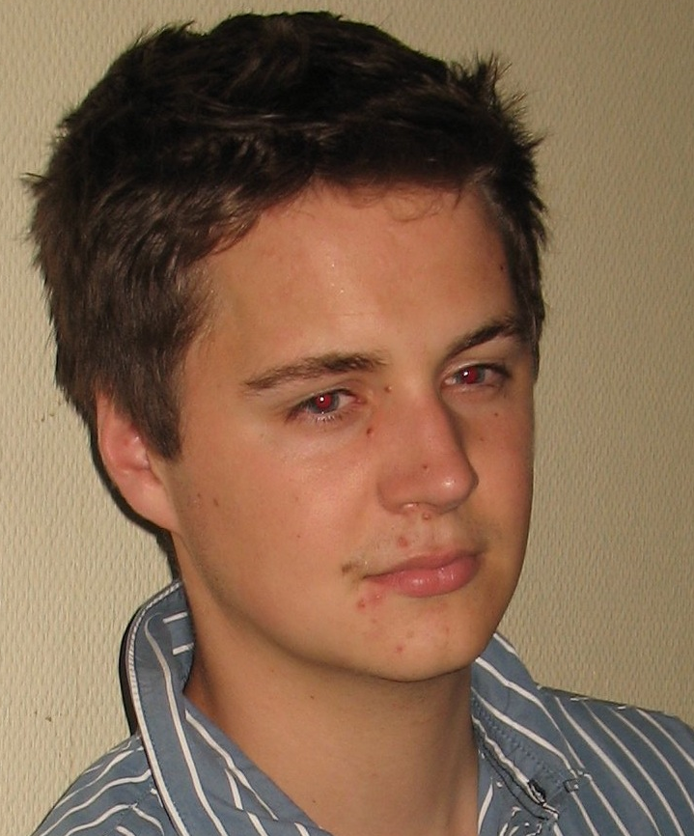

 | < | Louis BERSINI  Secrétaire

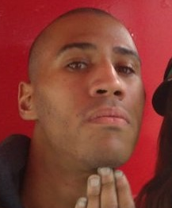 | Comité ACE ²
 | < | William WRIGHT-BLANES  Délégué Folklore 1
Quentin CAPUTI  Délégué Folklore 2 |  |  | > | 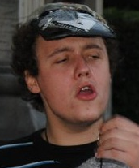

 | < | Julie BERTHELIER  Trésorière Folklore
Lyn SCHMITZ  Déléguée Evénements 1 |  |  | > | 

 | < | Gaëlle MOURY  Déléguée Evénements 2

 | Comité ACE ³
 | < | Nicolas FINET  Délégué Culture/Hérésie
Zoé GENNAUX  Déléguée Social/Librex |  |  | > | 

 | < | Emilie REDANT  Déléguée Environnement
Florence LESTIENNE  Déléguée Archives/Photos |  |  | > | 

 | < | Laurent CONTZEN  Délégué Infos/Webmaster

